** TRƯỜNG ĐẠI HỌC KINH DOANH VÀ CÔNG NGHỆ HÀ NỘI**

**KHOA CÔNG NGHỆ THÔNG TIN**

**ĐỒ ÁN ALICE (C++)**

**RÙA VÀ THỎ**

**Sinh viên: Trịnh XuânChinh**

**Mã sinh viên: 19136023**

**Lớp: TH24.09**

**Hà Nội – 2021**

**MỤC LỤC**

**Chương 1: TỔNG QUAN VỀ CHƯƠNG TRÌNH ALICE**

1.1: Tổng quan Alice 2

1.1.1: Alice là gì? 2

1.1.2: Mục đích sử dụng Alice 2

1.2: Phiên bản Alice 3.6 3

1.2.1: Alice 3.6 có gì mới? 3

1.2.2: Một số hình ảnh của phiên bản Alice 3.6 3

**Chương 2: THIẾT KẾ CHƯƠNG TRÌNH**

2.1: Phân chia nội dung câu chuyện 6

2.1.1: Nội dung câu chuyện 6

2.1.2: Phân chia nội dung 6

2.2: Các kiến thức lập trình sử dụng trong bài 13

2.3: Một số đoạn mã trong bài 13

**Chương 3: KẾT LUẬN**

3.1: Kết luận chung 15

3.2: Bản thân 15

**CHƯƠNG 1**

**TỔNG QUAN VỀ CHƯƠNG TRÌNH ALICE**

**1.1. TỔNG QUAN VỀ ALICE**

**1.1.1. Alice là gì?**

Alice là một ngôn ngữ lập trình giáo dục dựa trên đối tượng (open-source object-based educational programming language) với một môi trường phát triển tích hợp (IDE). Alice sử dụng môi trường kéo và thả để tạo ra các nhân vật 3D mô phỏng trên máy tính.

Chương trình lần đầu tiên được phát triển bởi Đại học Virginia năm 1994, sau đó từ năm 1997 cho tới nay, chương trình này được Đại học Carnegie Mellon, dẫn đầu bởi Randy Pausch nghiên cứu và phát triển.

Phiên bản mới nhất hiện nay được phát hành là phiên bản 3.6

Hiện nay, phiên bản Alice 3.6 đã được công bố dưới dạng mã nguồn mở.

**1.1.2. Mục đích sử dụng Alice**

Alice được tạo ra nhằm giải quyết các vấn đề giảng dạy lập trình trong nhà trường:

* Alice giúp việc dạy các lý thuyết lập trình trở nên dễ dàng hơn mà không cần phải hiểu những ngữ nghĩa phức tạp của ngôn ngữ lập trình, ví dụ như C++,… Người dùng chỉ cần kéo, thả, thay thế các đối tượng được lấy từ thư viện của Alice đưa vào không gian ảo trên máy tính với việc dựa trên các cấu trúc logic để có thể tạo ra các sản phẩm trên máy tính thực sự.
* Giao diện trực quan kéo thả của Alice cho phép sinh viên xem "kết quả" của mình ngay lập tức để họ có thể hiểu rõ mối liên hệ giữa các nguyên tắc lập trình và hành động của đối tượng trong phim hay game mà họ tạo ra.
* Alice được tạo ra để giúp đỡ những cá nhân ít tiếp xúc với lập trình như học sinh tiểu học, học sinh trung học,… nhằm khuyến khích họ học lập trình một cách dễ dàng. Hiện nay, Alice còn được nhiều trường Đại Học, Cao Đẳng trên thế giới đưa vào giảng dạy.

**1.2. PHIÊN BẢN ALICE 3.6**

**1.2.1. Alice 3.6 có gì mới?**

Phiên bản Alice 3.6 được công bố ngày 24/8/2020 với bản vá 3.6.0.1 được phát hành vào ngày 10/9/2020, đây là phiên bản mới nhất cho đến hiện nay:

* Alice 3.6 có thể chạy trên 3 Hệ điều hành Window, Macintosh và Linux.
* Alice 3.6 có một thư viện lớn các nhân vật mô phỏng 3D phong phú bao gồm The Slim TM.
* Giao diện mã hóa dựa trên khối kéo và thả đơn giản.
* Ngoài ra, nó hỗ trợ một số tính năng tuyệt vời để hỗ trợ chuyển đổi hoàn toàn sang ngôn ngữ lập trình Java bao gồm xem mã Java được tạo ra trong cửa sổ nằm cạnh nhau và thậm chí chuyển đổi ngôn ngữ Alice vào NetBeans để có thể mở rộng chức năng bằng cách mã hóa thế giới của Alice trực tiếp trong Java.

**1.2.2. Một số hình ảnh của phiên bản Alice 3.6**

Người dùng có thể tải chương trình Alice 3.6 tại địa chỉ: **http://www.alice.org/get-alice/alice-3/** .Sau khi tải xong, tiến hành cài đặt chương trình vào máy tính theo cách thông thường. Một số hình ảnh của chương trình Alice 3.6:

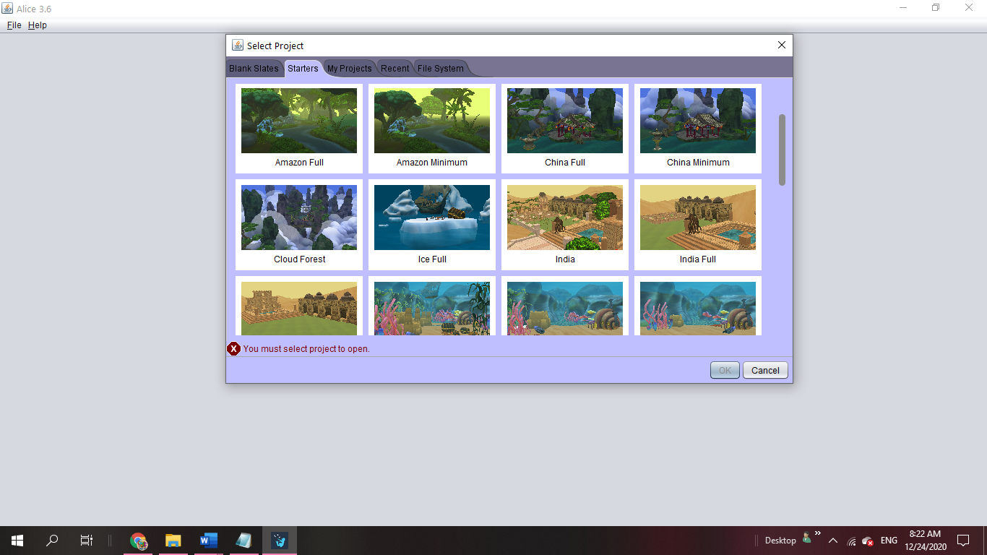Hình 1: Alice 3.*6* hỗ trợ nhiều bối cảnh có sẵn

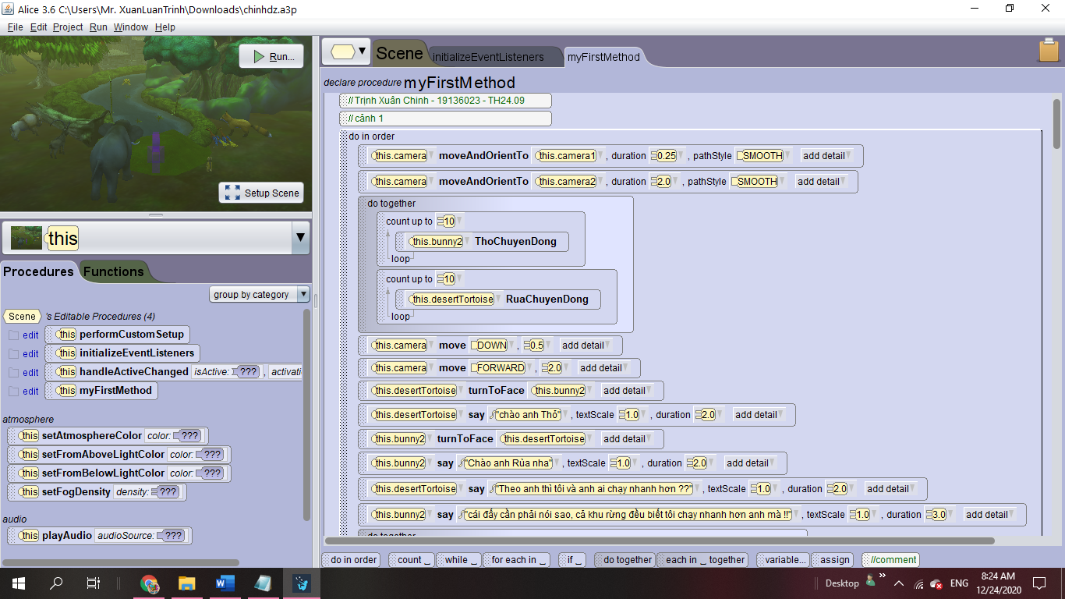

Hình 2: Cửa sổ kéo thả cấu trúc lệnh trên Alice 3.6

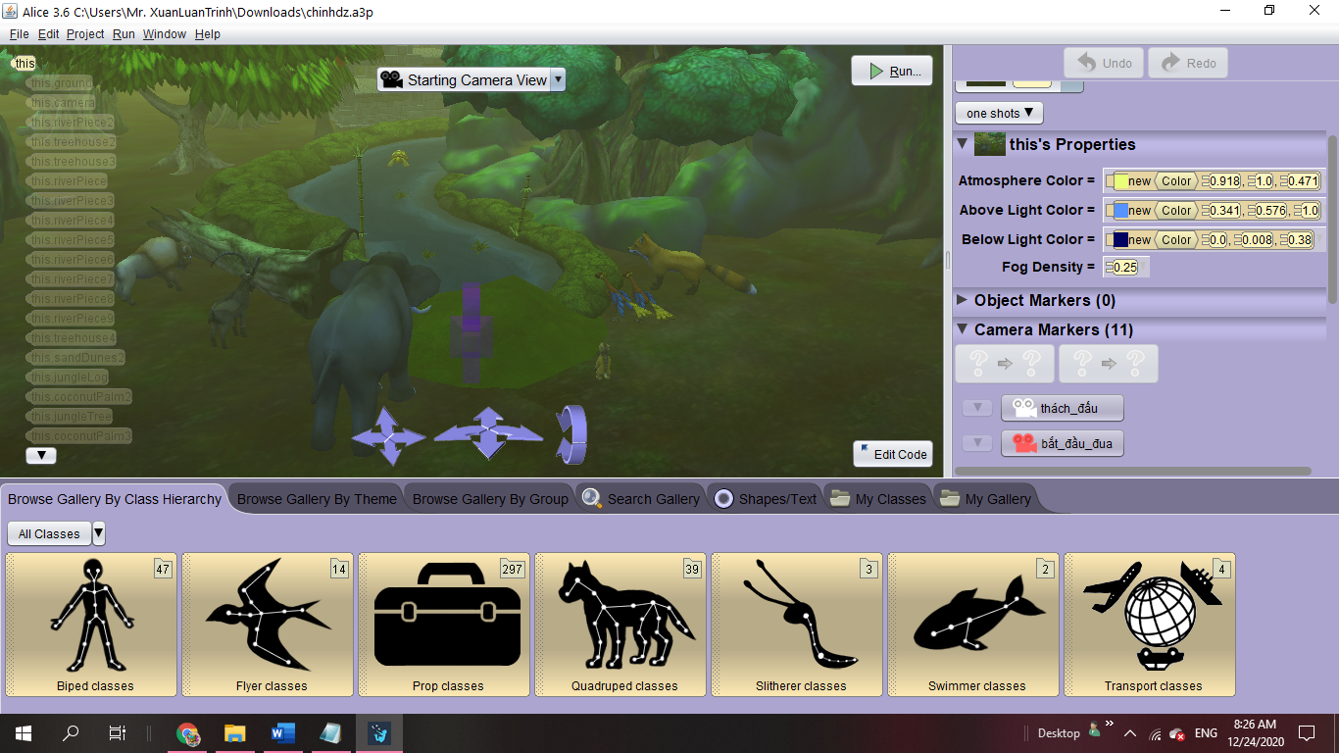

Hình 3: Cửa sổ kéo, thả các đối tượng 3D trên Alice 3.6

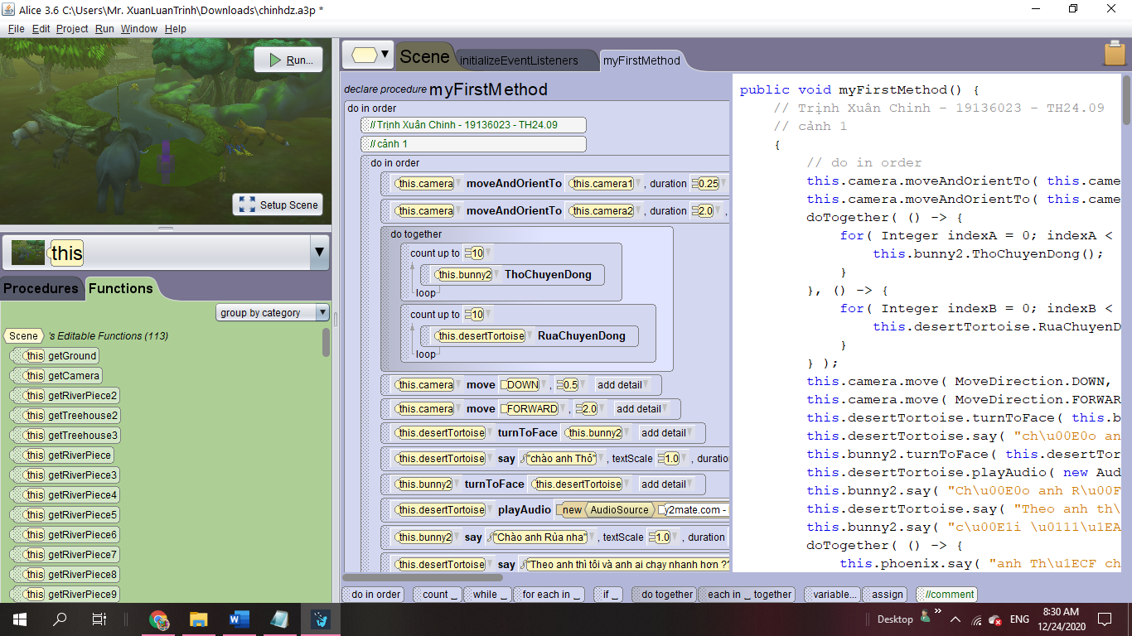

Hình 4: Chuyển đổi câu lệnh Alice 3.6 sang ngôn ngữ Java

**CHƯƠNG 2**

**THIẾT KẾ CHƯƠNG TRÌNH**

**2.1. PHÂN CHIA NỘI DUNG CÂU CHUYỆN**

**2.1.1. Nội dung câu chuyện**

Rùa và thỏ là một chuyện ngụ ngôn nổi tiếng của Aesop. Câu chuyện xoay quanh

cuộc thi chạy giữa rùa và thỏ; câu chuyện như sau:

Ngảy xửa ngày xưa, có chú thỏ và rùa đã tranh cãi với nhau xem ai nhanh hơn. Sau một hồi cãi nhau thì chúng đã quyết định chạy đua để giải quyết những tranh luận trên, nếu ai về đích trước thì người đó sẽ là người chiến thắng và được công nhận là người chạy nhanh nhất. Chúng đã bàn bạc và đồng ý với lộ trình sẽ chạy qua. Cuối cùng cuộc thi chạy giữa thỏ và rùa cũng bắt đầu.

Bắt đầu cuộc đua thỏ xuất phát thật nhanh chạy thục mạng như tên bắn về phía đích, sau khi chạy một khoảng khá xa thỏ nghĩ rằng mình đã bỏ xa rùa, thỏ nghĩ thầm trong đầu:” Còn lâu rùa mới đuổi kịp ta, cậu ta rất chậm chạp, thôi thì mình cứ tranh thủ nghỉ ngơi cái đã.” Thỏ cứ thế mà tung tăng dạo quanh hái hoa bắt bướm trong tâm thế rất vui vẻ không hề lo lắng gì, thỏ ta thản nhiên nhìn trời, nhìn đất ngắm mây, thỉnh thoảng nhấm nháp vài ngọn cỏ non, khoan khái nhịp chân. Đến khi mệt rồi thì thỏ vào ngồi bệch xuống một gốc cây gần đó để nghỉ mệt.

Trong khi đó rùa vẫn chăm chỉ cố gắng bước từng bước nặng nhọc hì hục dần dần tiếng về đích phía trước. Thỏ nằm khoan thai ở gốc cây rồi ngủ quên. Rùa vượt qua chỗ thỏ đang nằm ngủ và gần chạm tới vạch kết thúc. Động vật trong rừng hò hét cổ vũ rất lớn cho rùa, thỏ giật mình tỉnh dậy. Thỏ ta còn vươn người và ngáp một cách lười biếng rồi mới bắt đầu dùng hết sức chạy thật nhanh trở lại nhưng đã quá muộn.

**2.1.2. Phân chia nội dung**

Bài làm được chia ra làm 6 cảnh chính:

Cảnh 1: Thỏ và Rùa gặp nhau:

* + Một buổi sáng Rùa và Thỏ gặp nhau, sau khi chào hỏi nhau cả hai đã tranh cãi nhau về việc ai chạy nhanh hơn và đã đưa ra giải pháp là tổ chức một cuộc đua giữa Rùa và Thỏ để tìm ra câu trả lời.

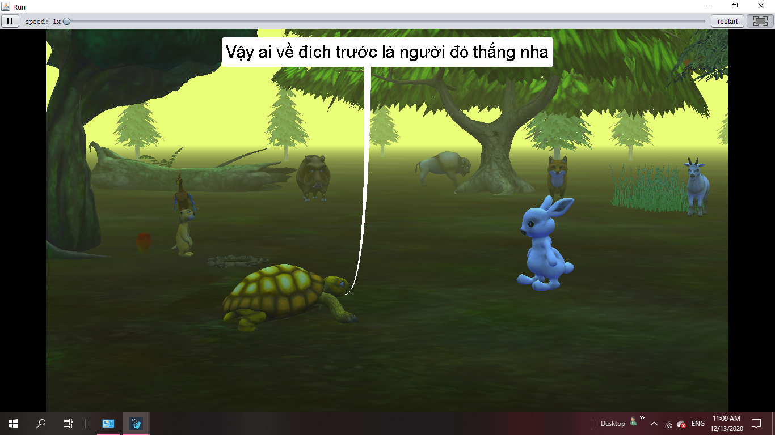

Cảnh 1

* Cảnh 2: Rùa và Thỏ ở vị trí xuất phát, chuẩn bị cuộc đua:
  + Các muông thú trong rừng đứng xung quanh cổ vũ Thỏ và Rùa. Thỏ tỏ vẻ kiêu ngạo, chắc thắng, trong khi đó Rùa lại tỏ ra sự quyết tâm. Sau khi trọng tài đếm ngược, cả 2 bắt đầu chạy.

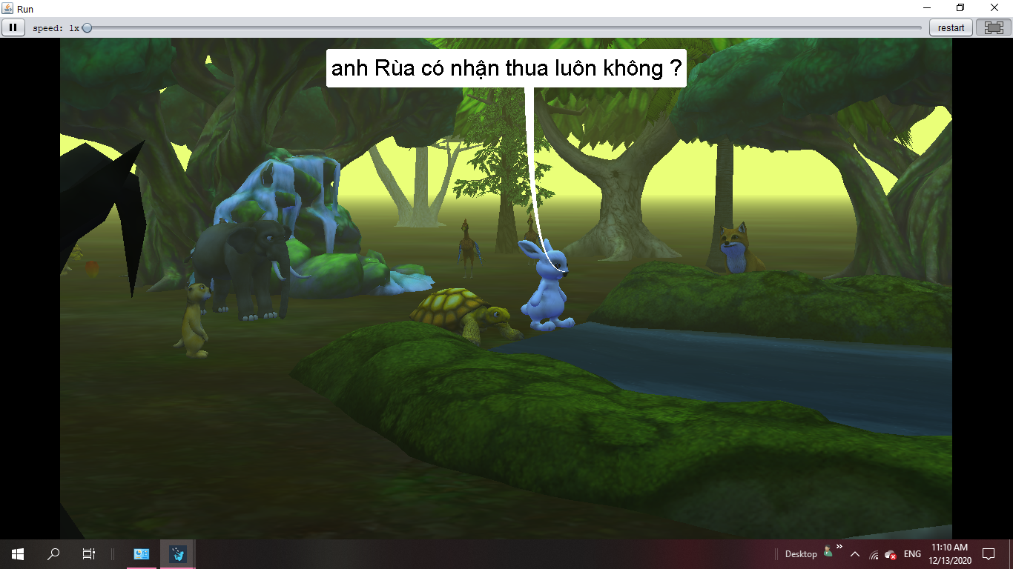

Cảnh 2

Cảnh 3: Cảnh Thỏ chạy trước rồi rùa, rồi đắm chìm vào giấc ngủ:

* + Thỏ tỏ ra chạy nhanh vượt trội, biết là đã bỏ cách xa Rùa. Thỏ đã tỏ ra chủ quan không màng tới cuộc thi và cho phép mình ngủ một giấc.

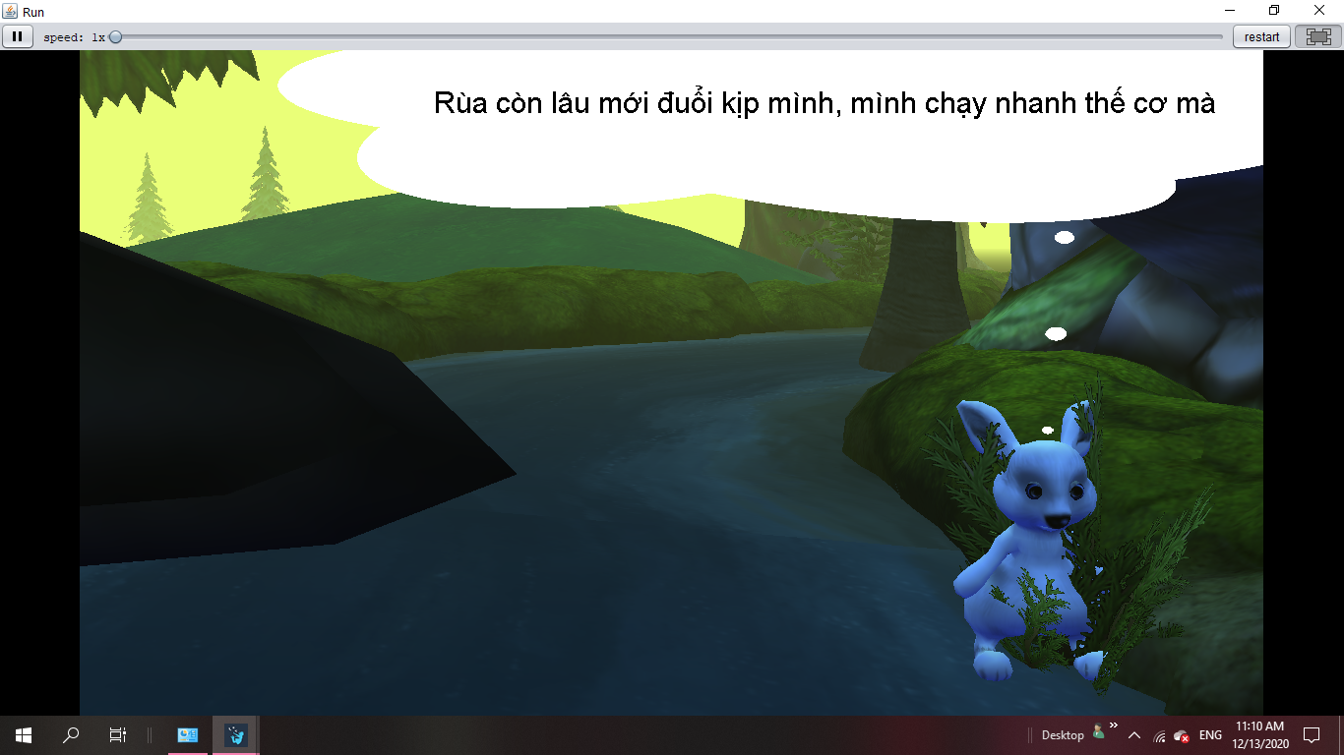

Cảnh 3

* Cảnh 4: Rùa vẫn miệt mài bước:
  + Rùa vẫn miệt mài bước từng bước một cố gắng để về đích trong khi Thỏ đang ngủ.

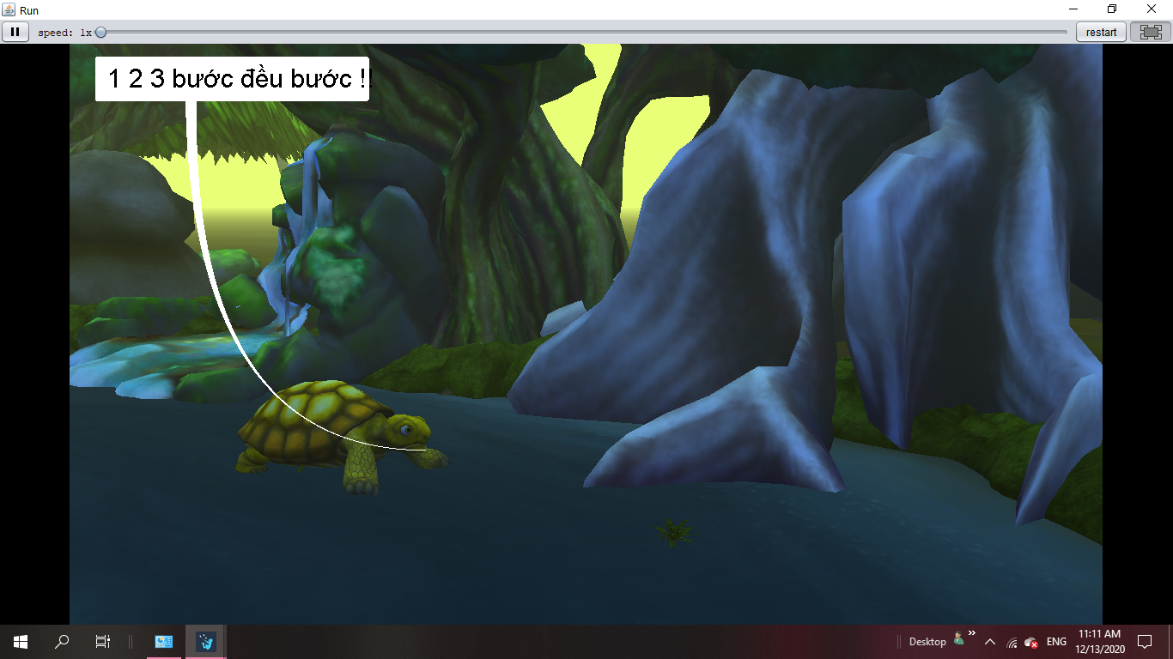

Cảnh 4

* Cảnh 5: Thỏ tỉnh giấc, nhận ra đã muộn nhưng vẫn thong thả:
* Sau một giấc ngủ dài, Thỏ nhớ tới cuộc thi với Rùa và nhận ra mình đã dậy muộn nhưng Thỏ vẫn thong thả cho rằng Rùa không thể nhanh hơn mình.

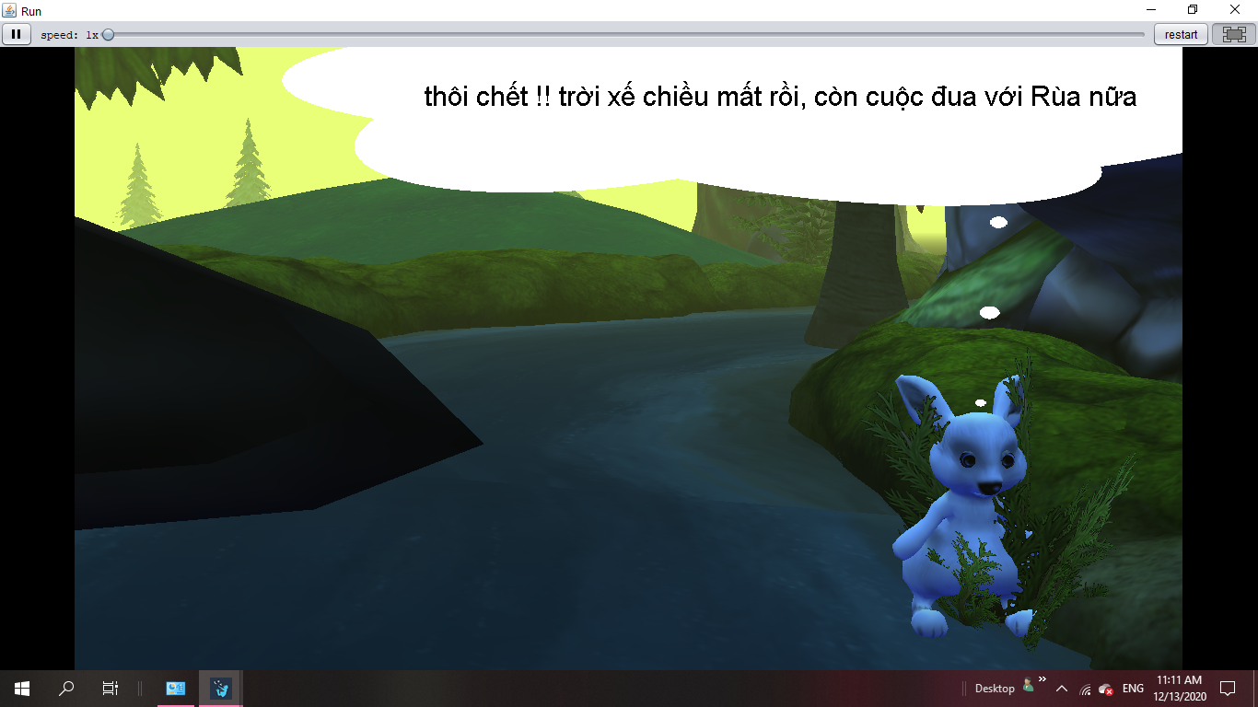

Cảnh 5

* Cảnh 6: Rùa về đích trước Thỏ, Thỏ hối hận vì đã coi thường Rùa:
  + Các muôn thú ngạc nhiên khi thấy Rùa về đích đầu tiên và cùng hò reo cổ vũ cho Rùa. Thỏ về đích sau và đã cho bản thân mình và mọi người một bài học không được chủ quan.

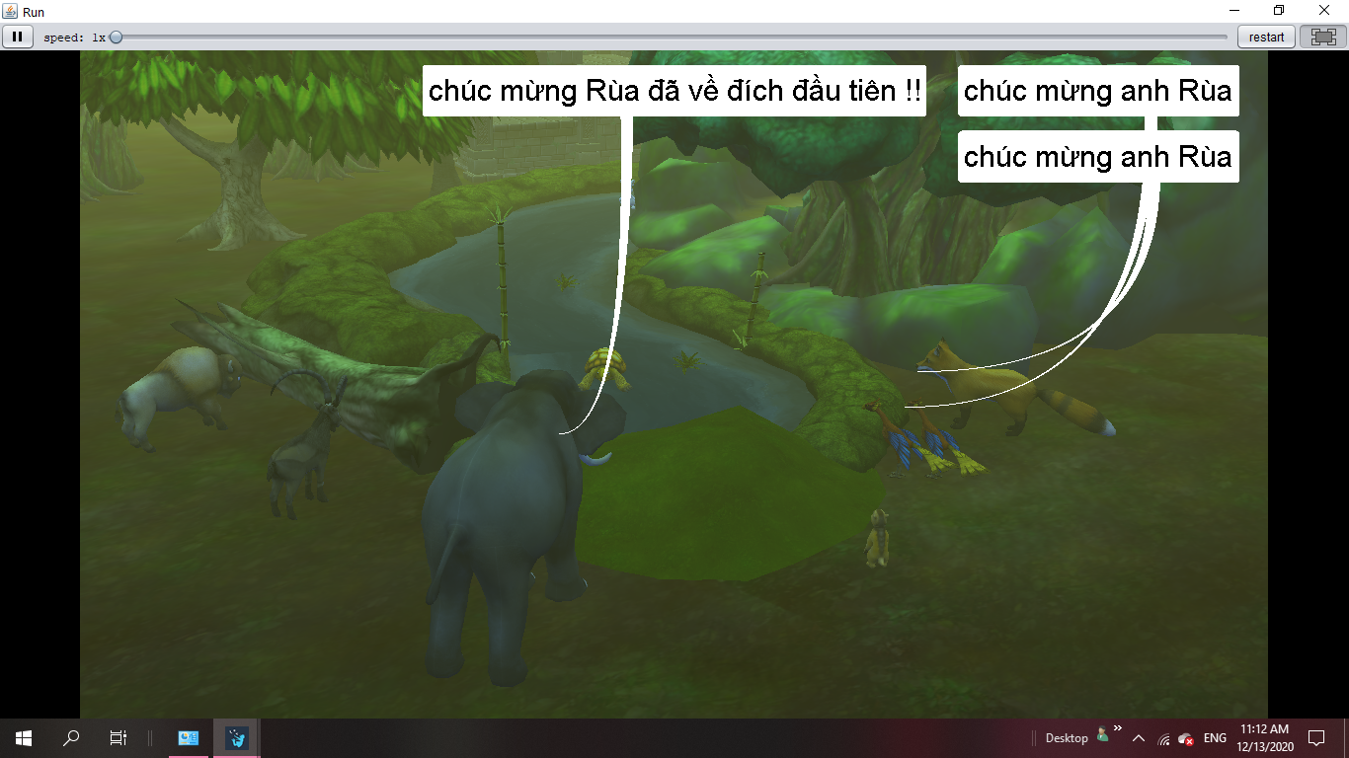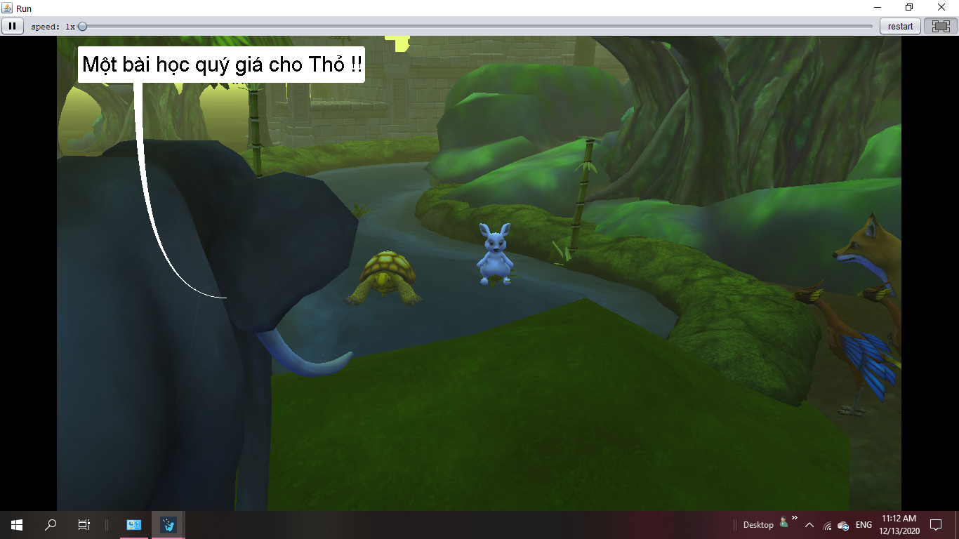

Cảnh 6

**2.2. CÁC KIẾN THỨC LẬP TRÌNH SỬ DỤNG TRONG BÀI**

* Sử dụng các khối lệnh “do in order”, “do together”, vòng lặp xác định “count”.
* Sử dụng các câu lệnh của Alice như: “say, think, move, roll, turn,…”.
* Sử dụng Dummy camera (camera giả) để lưu lại vị trí các cảnh.
* Sử dụng các phương thức (Procedure) cho các đối tượng.
* Cách tạo đối tượng, định vị đối tượng, cho phép ẩn hiện đối tượng.
* Thay đổi ánh sáng bối cảnh, thay đổi nền cho cảnh, chèn nhạc vào cảnh.

**2.3. MỘT SỐ ĐOẠN MÃ TRONG BÀI**

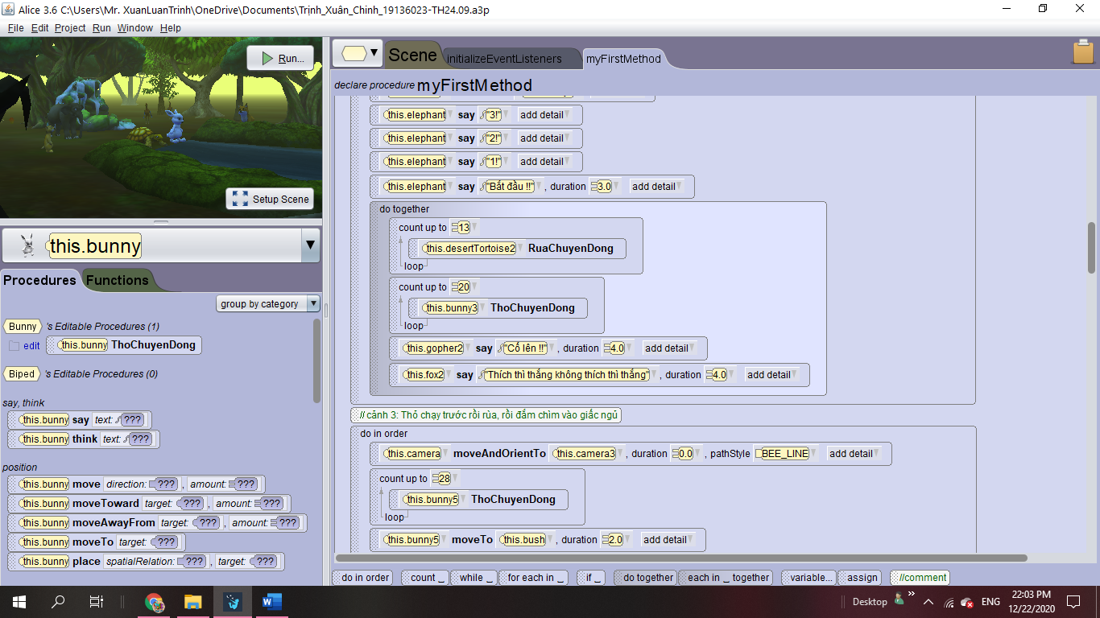

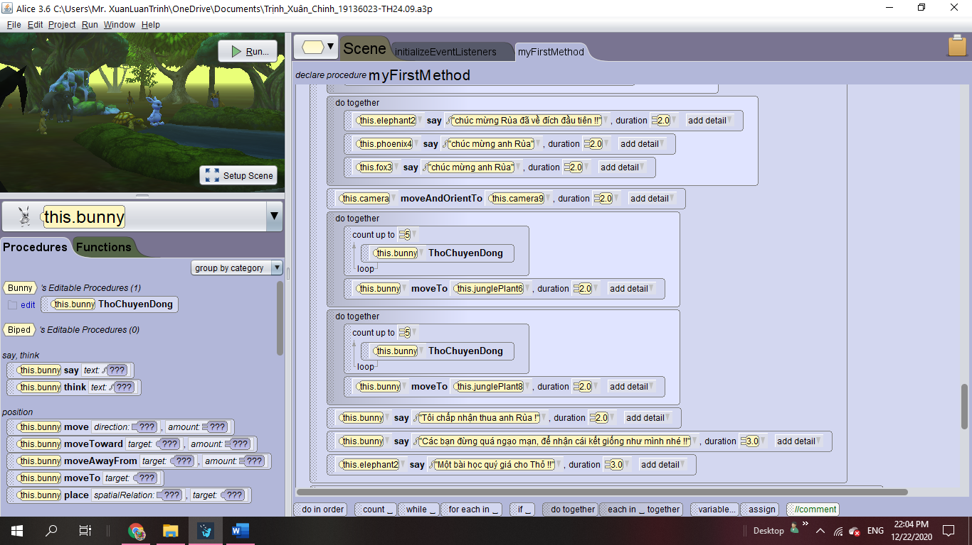

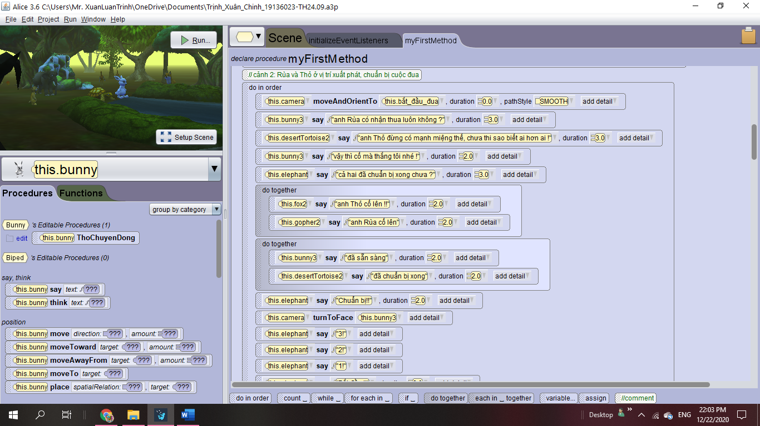

**CHƯƠNG 3**

**KẾT LUẬN**

**3.1. KẾT LUẬN CHUNG**

**3.1.1*-* Ưu Điểm**

- Sau khi học xong em đã được hiểu biết thêm về lập trình alice và bắt đầu thấy thích thú trong bộ môn này.

- Em đã có những kinh nghiệm bước đầu cho việc làm phim hoạt hình bằng lập trình. Đó là em biết dựng cảnh, tạo ra các hoạt động cho nhân vật, những hiệu ứng chỉnh màu sắc cho nền để từ đó làm được đoạn phim hoàn chỉnh.

- Ngoài ra em cũng hiểu hơn về khái niệm danh sách, vòng lặp.

**3.1.2 Nhược điểm**

- Khi chuyển cảnh, camera em quay vẫn để lộ những nơi em dựng cảnh cho những cảnh khác trong phim.

**3.2. BẢN THÂN**

Qua bộ môn lập trình Alice này, em đã có thể tạo cho riêng mình một sản phẩm thực sự thông qua lập trình, qua đó em cũng có thể dễ dàng hiểu được mối quan hệ giữa các cấu trúc, câu lệnh lập trình và hành vi của các đối tượng thông qua các hình ảnh 3D sinh động. Bằng cách này, em đã hiểu rõ và rút ra được nhiều kinh nghiệm với các câu lệnh, cấu trúc, chương trình (liên quan đến lập trình) mà em sẽ được giảng dạy sau này.

Chương trình đã được hoàn thiện xong nhưng không thể tránh khỏi những thiếu sót, em rất mong quí thầy cô và các bạn đóng góp thêm ý kiến để chương trình ngày một hoàn thiện và có thể ứng dụng rộng rãi hơn.

**Em xin chân thành cảm ơn!**